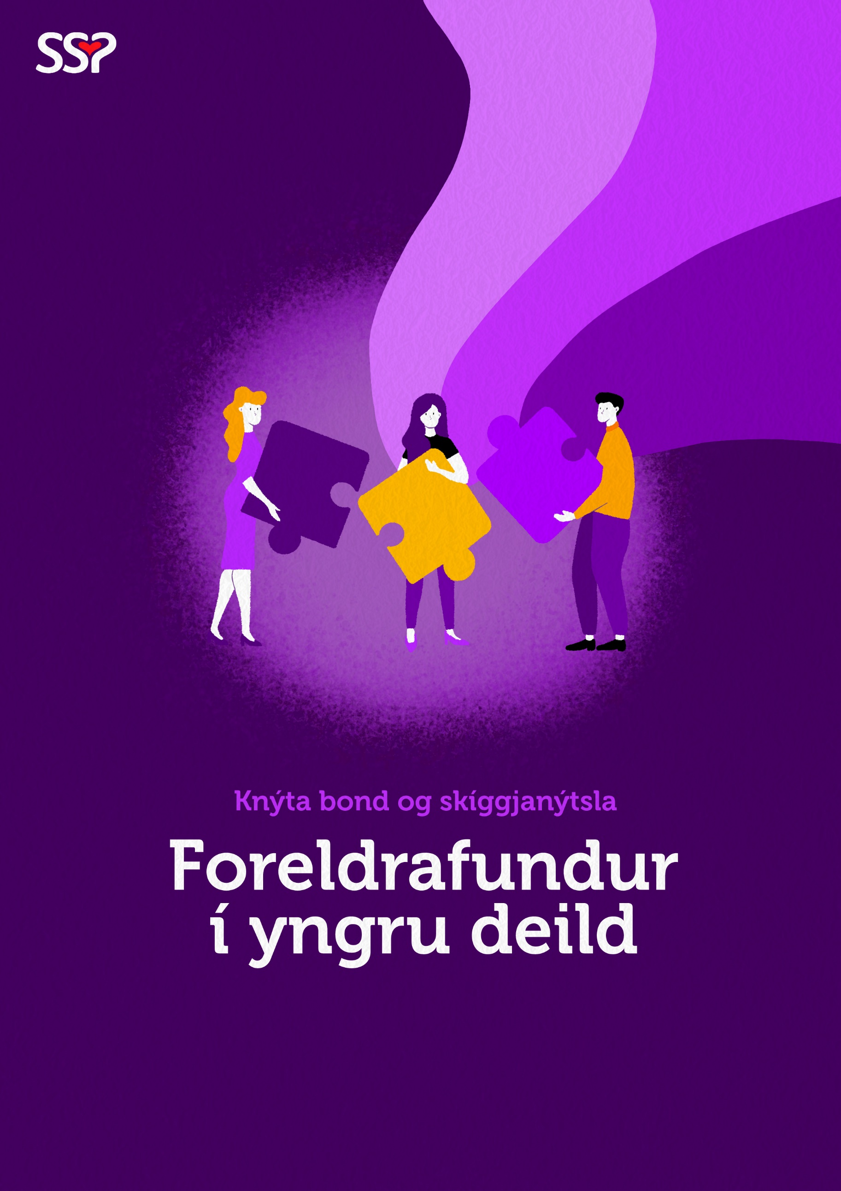
Gevi flokslæraranum boð, um tit koma ella ikki.

Vit bjóða tykkum á ein felags foreldrafund týsdagin 29.09.2026 kl. 17.00-19.00 í skúlanum við Løgmannabreyt, har vit seta á stovn eitt foreldraforum um at knýta bond og skíggjanýtslu í 1. flokki.
Í einum foreldraforumi er tað gott hjá foreldrum at skifta orð um trivnað, áskoðanir og felags leiðreglur í flokkinum.
SSP-ráðgevi og politistur leggja fyri. Fyri at fáa innlit í støðuna og áhugamál hjá børnunum, hittir SSP-ráðgevin tey fyrr um dagin.
Børnini hava brúk fyri, at foreldur tosa saman og tí ynskja vit, at bæði foreldrini luttaka.

